5x5x0,8 Quarzit Mosaik sepiabraun R11/B Mosaikbogen 30x30

Agrob Buchtal Solar Ceramics

Eigenschaften

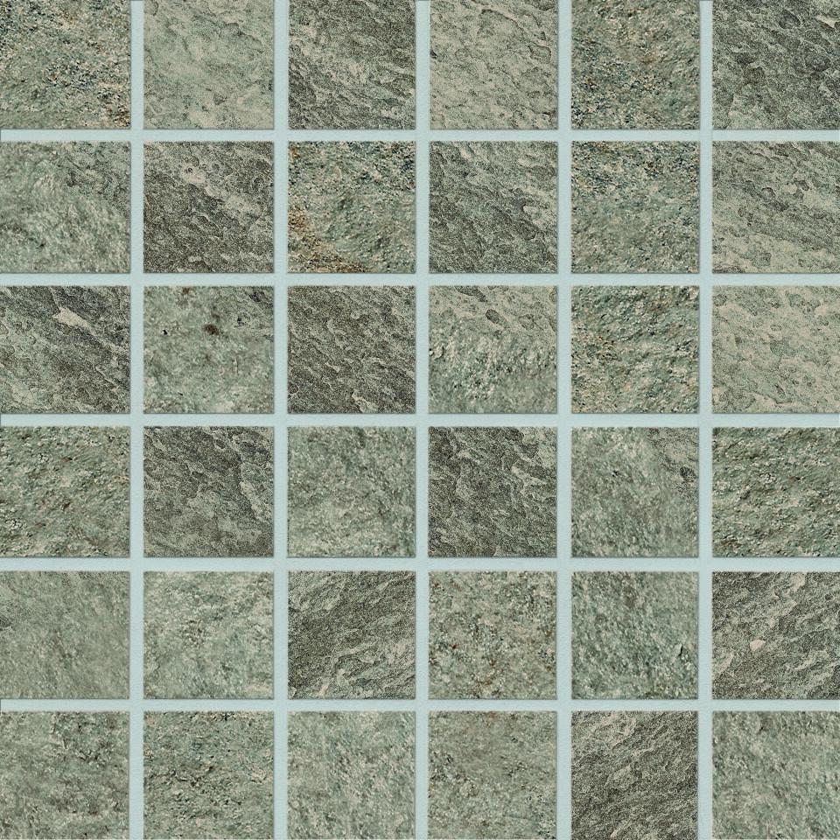

GTIN:

4012767995938

HAN:

8463-7161H

Belastbarkeit

trittsicher

Bewertungsgruppe Rutschgefahr

B, R 11

Farbton

braun

Oberfläche

matt, strukturiert

Produkt

Mosaikfliesen

Werkstoff

Steinzeug

Breite (mm)

47,00

Dicke (mm)

8,00

Länge (mm)

47,00

Klassifizierung Keramik

unglasiert, DIN EN 14411 Alb

Fugenbreite (mm)

3,00

Serie

Quarzit